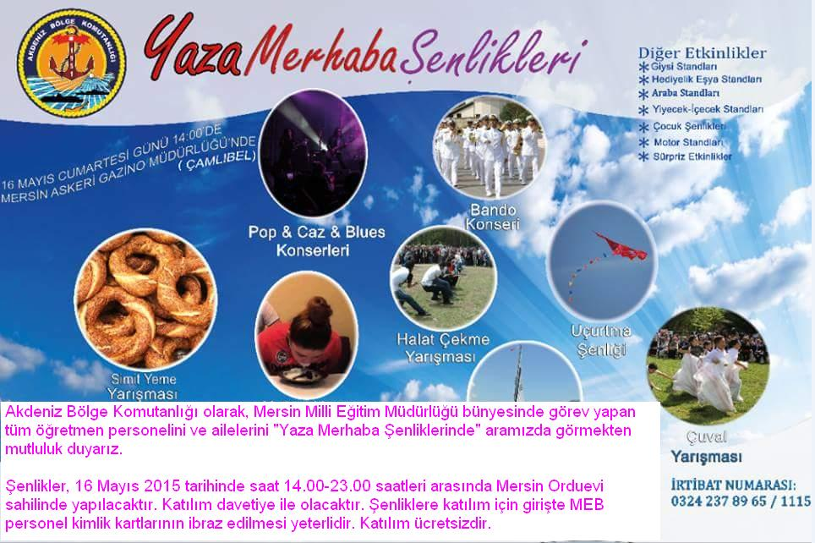

Mersin İl Milli Eğitim Müdürlüğü,

Akdeniz Bölge Komutanlığı olarak, Mersin Milli Eğitim Müdürlüğü bünyesinde görev yapan tüm öğretmen ve eğitimci personelini ve ailelerini "Yaza Merhaba Şenliklerinde" aramızda görmekten mutluluk duyarız.
Şenlikler, 16 Mayıs 2015 tarihinde saat 14.00-23.00 saatleri arasında Mersin Orduevi sahilinde yapılacaktır. Katılım davetiye ile olacaktır. Şenliklere katılım için girişte MEB personel kimlik kartlarının ibraz edilmesi yeterlidir. Katılım ücretsizdir.

Gerekli Duyurunun yapılmasını,
Saygılarımla.

İlhan Tabur
İkmal Binbaşı
Lojistik Şube Müdürü

